営業ツール × Claude 連携マニュアル
Microsoft Dynamics 365 Sales
Dataverse APIとiPaaSで、Copilotと併用しながらAI操作
提供元: マイクロソフト
本マニュアルについて(必ずお読みください)
本マニュアルの画面図は、ネットワーク制限およびログイン要件のため実画面を取得できないことから、操作手順を再現した「イラスト(モックアップ)」です。各図には「実スクリーンショット差込欄」を設けています。運用時は実環境で同じ操作を行い、該当箇所のスクリーンショットを差し込んでください。なお、各サービスのMCP対応状況・API仕様・画面構成・料金プランは変更される場合があります。導入前に必ず各社の公式ドキュメントで最新情報をご確認ください。
作成日: 2026年6月28日 / 基準記事: HubSpot『国内の主要SFAツール10選』

図の見方
赤い枠 … 操作する対象(クリック/入力する箇所)を示します。
番号バッジ ①②③ … 操作の順序と、右側の注釈に対応します。
オレンジの破線枠『実スクリーンショット差込欄』… 実環境で撮影した画面を貼り付ける場所です。
1. 本サービスと Claude 連携の概要
Microsoft Dynamics 365 Sales は、Microsoft 365 と統合された大規模向けSFAです。データは Dataverse に格納され、Web API で参照/更新できます。Microsoft 製品は Copilot を中心にMCP対応が進んでいますが、Claude からは Zapier/Make 等のiPaaS、または Dataverse Web API をMCP化して連携します。
2. 連携方式と構成
推奨は2通り。(A) Zapier のMCPエンドポイント経由で Dynamics コネクタを操作。(B) Microsoft Entra ID(Azure AD)でアプリ登録し、Dataverse Web API をMCP化したサーバーで接続。既存のCopilotと役割分担しながら、Claudeで横断的な分析・整形を担わせる構成が現実的です。
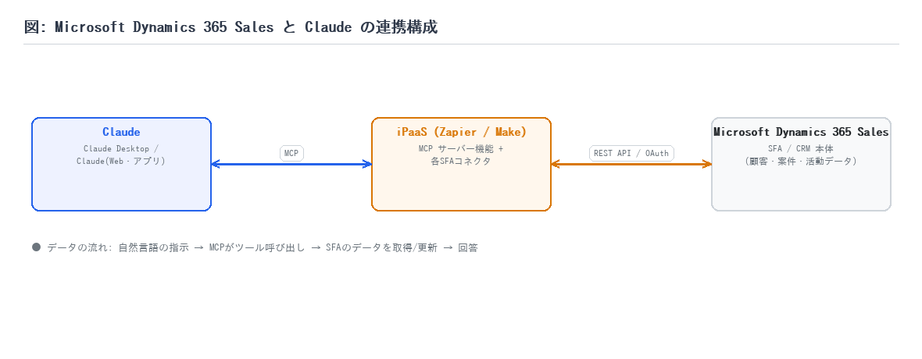
図1: Microsoft Dynamics 365 Sales と Claude の連携構成図
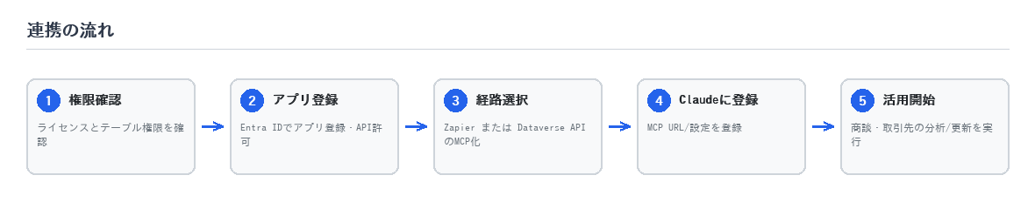
図2: 導入ステップの全体像
3. 事前準備(前提条件)
・Dynamics 365 Sales ライセンスと対象テーブルへの権限
・Microsoft Entra ID(Azure AD)でのアプリ登録(クライアントID/シークレット)
・(A)Zapierアカウント / (B)カスタムMCPの実行環境
・Claude(コネクタ対応)または Claude Desktop
4. 連携手順
■ 手順1: サービス側で認証情報を発行する
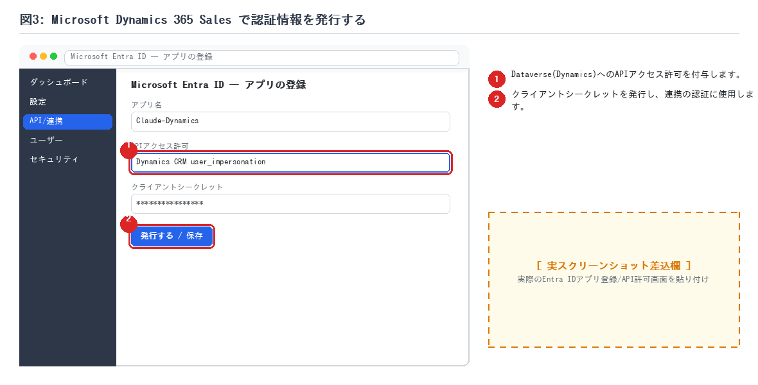
図3: Microsoft Entra ID — アプリの登録(操作対象を赤枠で表示)
［ 実スクリーンショット差込欄 ］
▼ ここに実画面のスクリーンショットを貼り付け: 実際のEntra IDアプリ登録/API許可画面を貼り付け
■ 手順2: Claude にMCPを登録する
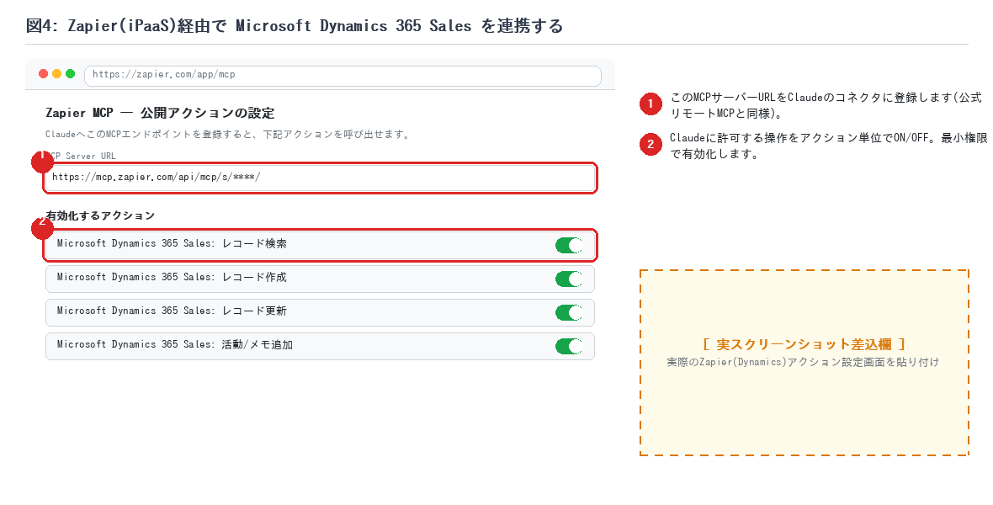
図4: Zapier MCP の設定画面(iPaaS経由)
［ 実スクリーンショット差込欄 ］
▼ ここに実画面のスクリーンショットを貼り付け: 実際のZapier(Dynamics)アクション設定画面を貼り付け
■ 手順3: 動作確認(参照系でテスト)
まずは『データを5件表示して』のような参照のみの指示で接続を確認します。正しく取得できれば連携は成功です。続いて作成・更新の操作に進みます。
5. 活用例・使用例
実際のチャットでの活用イメージを示します。自然言語で指示すると、ClaudeがMCPツールを選んで実行し、結果を要約して回答します。
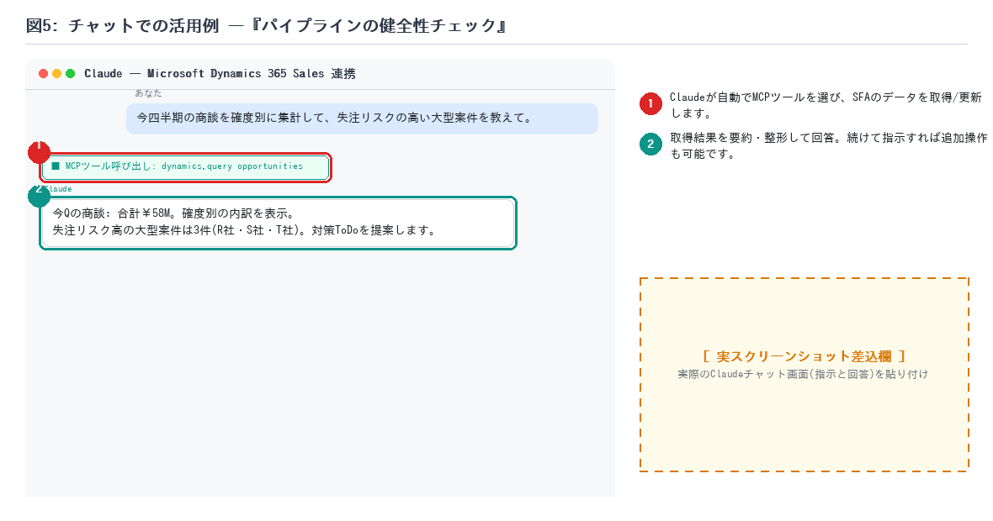
図5: 活用例 ―『パイプラインの健全性チェック』のチャット例
［ 実スクリーンショット差込欄 ］
▼ ここに実画面のスクリーンショットを貼り付け: 実際のClaudeチャット画面(指示と回答)を貼り付け
■ 活用例1: パイプラインの健全性チェック
プロンプト例(Claudeへの指示)
「今四半期の商談を確度別に集計して、失注リスクの高い大型案件を教えて。」
▶ 期待される動作: Dataverseの商談データを横断集計し、リスク案件を早期に発見します。
▶ 呼び出されるMCPツール(例): dynamics.query_opportunities
■ 活用例2: 取引先の関係性整理
プロンプト例(Claudeへの指示)
「U社グループの関連取引先と進行中の商談を一覧にして。」
▶ 期待される動作: 複雑な取引先階層を整理し、アカウント戦略の検討を支援します。
▶ 呼び出されるMCPツール(例): dynamics.query_accounts
■ 活用例3: Copilotとの役割分担
プロンプト例(Claudeへの指示)
「Copilotが作成した提案メモを取り込み、競合比較の観点で改善点を指摘して。」
▶ 期待される動作: Copilotの生成物をClaudeでレビュー・補強する二段構えの活用ができます。
▶ 呼び出されるMCPツール(例): dynamics.get_record
6. セキュリティ・運用上の注意
・認証はEntra IDのアプリ登録が前提。シークレットの失効管理と最小権限を徹底する。
・Microsoft純正のCopilot/MCP対応も進行中のため、最新の対応状況を確認して構成を選ぶ。
共通の注意
APIトークン/シークレットは秘匿情報です。共有・コミットせず、最小権限で発行してください。
作成・更新・削除などの書き込み操作は、参照のみで検証してから段階的に許可してください。
7. 参考リンク
・Dataverse Web API(Microsoft Learn): https://learn.microsoft.com/power-apps/developer/data-platform/webapi/overview
・元記事(SFA比較): https://blog.hubspot.jp/sales/sfa-comparison

